Познавательное развитие. 13.4.2020г.- 17.04.2020г.

Тема недели: «Цветущая весна».

Цель: Расширять представления детей о сезонных изменениях в природе, закреплять знания о весенних месяцах, выявлять причинно-следственные связи между живой и неживой природой. Расширять знания о характерных признаках весны, о первых весенних цветах. Воспитывать бережное отношение к природе.

Расскажите детям о весне
Пришла весна! Ярко светит солнышко. Тает снег, звенит капель. На реке ломается лёд. На деревьях лопаются почки и появляются молодые листочки. В лесу расцветают первые весенние цветы - подснежники. Дети развешивают на деревьях скворечники, пускают кораблики.
С наступлением весны просыпаются насекомые и лягушки после зимней спячки. Возвращаются перелётные птицы. Они вьют гнёзда на деревьях.

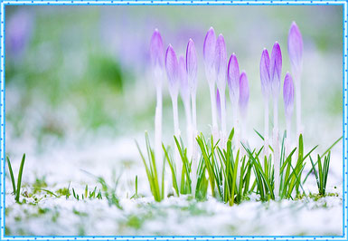

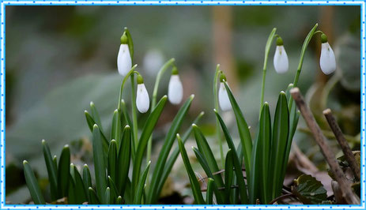

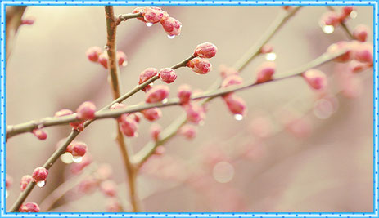

Март - первый весенний месяц, его называют "утром весны". Солнце поднимается выше и светит ярче, дни становятся длиннее. Небо кажется синим. Сугробы оседают, снег становится рыхлым, слышится капель.
Первый месяц весны - переменчивый. В марте бывают последние зимние метели, ночи холодные.
Пробуждаются звери и птицы. В конце марта прилетают грачи - вестники весны.

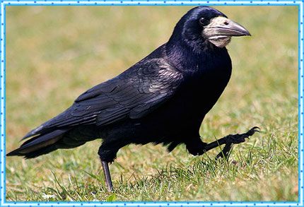

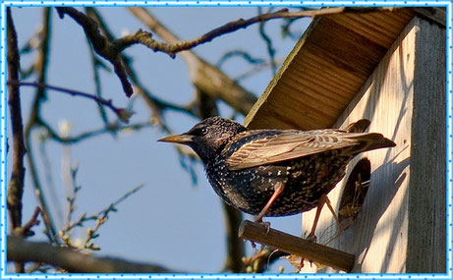

Апрель - середина весны. Повсюду тает снег, бегут ручьи. Лёд на реках и прудах покрывается трещинами, становится рыхлым и тает. В конце апреля начинается ледоход. Талая вода заливает луга и низины. Оживает лес. На вербе распускаются почки. Зеленеет нежная травка на солнечных лужайках, распускаются цветы мать-и-мачехи. На лесных полянах появляются подснежники.

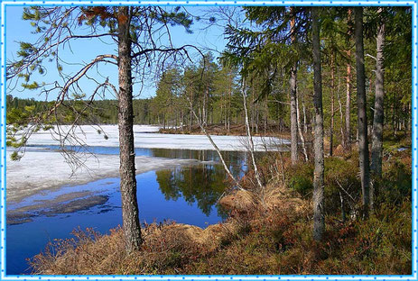

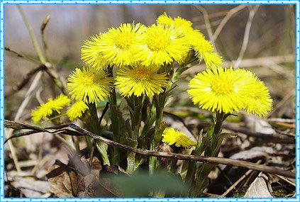

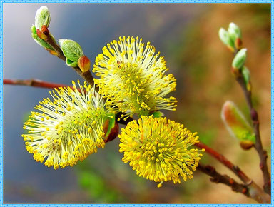

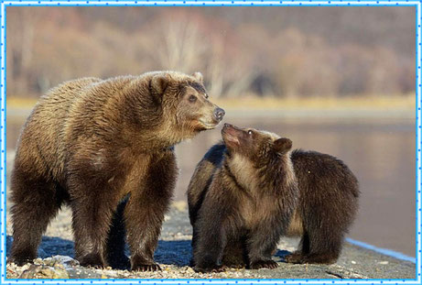

В середине апреля медведица с медвежатами выбирается из берлоги. Зайцы и белки меняют свой наряд. Оживают муравейники, вылетают бабочки, шмели и другие насекомые.
В апреле в родные края возвращаются скворцы, трясогузки и жаворонки. Люди проращивают семена, готовят почву к посевам.

Май - это сердце весны. Снег уже сошёл. Солнце поднимается высоко и греет землю. Дуют тёплые ветры, проходят грозы. В это время природа оживает: ярче зеленеет трава, цветут одуванчики. Расцветают деревья и кустарники. Май месяц зовут песенником. Из дальних стран прилетают перелётные птицы и поют в лесах, полях, на лугах. Самый лучший певец - соловей. В мае у людей много забот: в полях, садах и огородах.

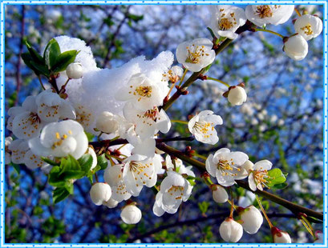

Сказочный рассказ про весенние цветы.
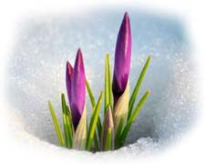Сказочный рассказ про весенние цветы — для детей, ведь именно они ждут веселую, фантастическую, цветущую весну больше всего. На пороге Весна… Весна, как известно, много чудес совершает – хороших, добрых, тёплых. Одно из чудес – весенние цветы. Весна дарит первоцветам нежные тона. Потому что сама весна – такая нежная, светлая.
Сказочный рассказ «Весенние цветы»
Жили-были весенние цветы. Жили они глубоко в земле. Матушка земля надёжно скрывала их от холодов и морозов, вьюг и метелей. Но как зашевелись снега, так почувствовали первоцветы – настал их черёд.
Но переживали они — подснежники, крокусы, морозники – как же им выходить на поверхность, когда снега кругом?! А снегам уж уходить пора…
Снега горючими слезами плачут, что покидать землю приходится, и на местах их слёз весенние цветы пробиваются.
Встали цветики весенние, и своими белыми, бежевыми, фиолетовыми шапочками кивают и удивляются происходящему.
Самым игривым весенним цветком оказалась ветреница. Она вздумала поиграть с самим ветром! Кто же ей дал такое право? Ветреница посчитала, что раз её имя созвучно со словом «ветер», значит, она и поиграть с ним может, порезвиться.
А самым важным весенним цветком посчитала себя примула весенняя. Вот уж никто бы не подумал! Оказывается, что соцветие примулы похоже на связку ключей. А ключи эти Весне принадлежат, именно ими Весна открывает двери в лето!
Самыми сказочными весенними цветами оказались подснежники. Что же тут удивительного? Подснежники – они из сказки «Двенадцать месяцев». Там из-за подснежников такой сыр-бор разгорелся!
…А Весна относится к первоцветам особенно тепло. И просит солнышко согреть их дополнительно. Ведь ко всему первому особое отношение!
Всем хороши первые весенние цветы, но некоторые из них цветут уж очень недолго. Что ж поделать! Скоро порадуют своим весенним видом гордые тюльпаны, самовлюбленные нарциссы. А там уже не за горами и удальство летних цветов!
Растите, цветики, растите! Радуйте себя и нас.

Вопросы к сказочному рассказу про весенние цветы
Как ты думаешь, какие чудеса совершает Весна?
Где прячутся весенние цветы зимой?
Какой цветок самый игривый?
Какой первоцвет самый сказочный? Почему?
Какие весенние цветы нравятся тебе?

Лепка. «Цветок мать-и-мачеха»»,»Фиалки», «Насекомые».
Аппликация. «Дерево в цвету».
Рисование. «Природа весной», «Скворцы прилетели».

Игра «Что лишнее?»
Воспитатель называет каждый раз по четыре растения (или показывает картинки). Дети должны определить, что лишнее, и объяснить почему.
1. Клён, липа, яблоня, берёза. (Яблоня. Это плодовое дерево.)
2. Слива, вишня, яблоня, тополь. (Тополь. Это не плодовое дерево.)
3. Берёза, клён, смородина, яблоня. (Смородина. Это кустарник, а остальное - деревья.)

Загадки про домашних любимцев

Кто родится с усами? (Котёнок.)

В дом чужого не пущу.
Без хозяина грущу. (Собака.)

На дворе - калачом,
А в избе - пирогом. (Собака.)

Сидит на окошке.
Хвост - как у кошки
И ушки - как у кошки,
Да всё-таки не кошка. (Кот.)

Живёт под крылечком.
Хвостик колечком.
К хозяину бежит,
Дом сторожит. (Собака.)

Мордочка усатая,
Шубка полосатая.
Часто умывается,
А с водой не знается. (Кошка.)

Есть усы и длинный хвост.
Много шерсти, малый рост.
Утром сядет на окошко.
Догадались? Это... (кошка).

